P R E S S E I N F O R M A T I O N

Schiltach, 9. August 2010

BBS Räder in prägnantem Winter-Look
Ab September neue Farben erhältlich: Graphit-glanz und Titanmatt

Von Dach bis Rad top gestylt. Das ganze Jahr hindurch. Wer diesen Anspruch an die Optik seines Fahrzeugs stellt, denkt mit Graus an den Winter, wenn die schönen Aluräder „normalen“ Winterrädern weichen müssen. Autobegeisterte, die auf Räder der Schwarzwälder Radmanufaktur BBS setzen, müssen auch im Winter nicht auf Qualitäts-Räder im Motorsport-Design verzichten. Als Ergänzung zum bestehenden Programm, bietet BBS vier absolute Highlights für die dunkle Jahreszeit: Mit dem legendären CH-R Rad und dem ausdrucksstarken CF Rad legt BBS ab September zwei Klassiker in der neuen winterinspirierten Farbe Graphit-glanz auf. Ein gewünschter Nebeneffekt: Schmutz, Matsch und Streusalz fallen dank des unempfindlichen Farbtons kaum auf. Komplett wird das Angebot mit dem SUV-Rad SV in der Farbe Titanmatt und dem Schmiederad RN in Diamond Black – beides Modelle, die erst seit kurzem auf dem Markt sind.

Die neue Farbe Graphit-glanz der beiden Klassiker CH-R und CF im Winterlook ist prägnant, unterstreicht das Felgen-Design und steht jedem sportlichen Flitzer gut zu Gesicht. Bewusst verzichtet BBS bei der Wintervariante seines Bestsellers CH-R auf den Laserschriftzug „Motorsport“. Der Anfahrschutz ist optional erhältlich. Das CH-R Rad ist in den Größen 18'' und 19'', das CF Rad in den Größen 17'' und 18'' erhältlich. Doch was, wenn das Rad größer sein muss? Fahrer der im Trend liegenden SUVs oder großer Sportwagen wie zum Beispiel dem Porsche Panamera, tun sich bei der Suche oftmals schwer. Nicht so bei BBS. Für Fahrzeuge dieser Klasse haben die Schwarzwälder das SUV-Rad SV und das Schmiederad RN im Programm. Mit ihrer Größe von 20'' sind sie die absoluten Highlights des umfangreichen BBS Winterrad-Angebots.

Das Design der Wintersportler
Das CH-R ist die Legende unter den BBS Rädern. Lange, filigrane Speichen treffen auf einen sehr kleinen Centerbereich. Das Raddesign orientiert sich klar erkennbar am Rennsport und lässt das Herz jedes Autoliebhabers mit dem klassischen BBS Design höher schlagen. Die CF dagegen hebt sich mit einer modernen Interpretation des Kreuzspeichendesign aus der Masse hervor: die progressiv-technische Formsprache entsteht durch klar definierte Trapezformen mit scharf geschnittenen Kanten, die sich aus dem 5-Lochkreis vom Felgencenter heraus verjüngen.

Das SV ist für sportliche SUVs und damit für höchste Belastbarkeit ausgelegt. Sein Design brilliert mit klaren Konturen und einer starken Zeichnung. Mit dieser Kombination überzeugt das Rad auf und abseits der Straße. Das RN ist das Schmiederad unter den Winterspezialisten. Aus einem Block geschmiedet und durch BBS Schmiedetechnologie perfektioniert ist das RN das filigrane wie auch stabile Sportrad für große Sportwagen wie den Porsche Panamera: Ein Leichtgewicht mit hervorragender Fahrdynamik.

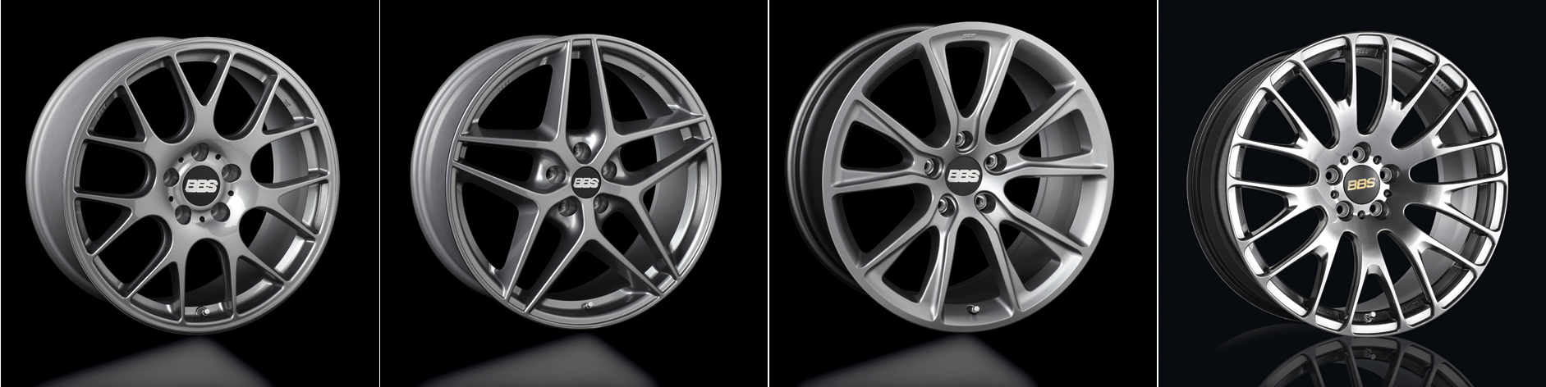
Ein starkes Winterteam: Die BBS Räder CH-R, CF, SV und RN. (von rechts nach links)

Die Bilder der neuen BBS-Winterräder können Sie unter
www.press-n-relations.de als hochaufgelöste Datei herunterladen.

BBS Fertigungstechnologie
Um aus hochfesten Aluminiumlegierungen ein Höchstmaß an Materialverdichtung und Gewichtsersparnis bei größtmöglicher Leistungsfähigkeit zu generieren, veredelt BBS seine Räder in einem aufwendigen Prozess. Wie bei den meisten Modellen wird bei der CH-R, beim SV und dem Schmiederad RN durch das Rotationswalzen – auch "Flow Forming" genannt – eine höhere Verdichtung der Materialstruktur erreicht: In einer permanenten Rotationsbewegung unter hohem Druck und bei hohen Temperaturen wird dabei das Felgenbett der heißen Radrohlinge in einem Arbeitsschritt über einen Zylinder ausgewalzt. Das gewünschte Ergebnis: eine dünnere Wandstärke der eigentlichen Felge und somit ein leichteres Rad. Und zusätzlich eine optimal verdichtete Materialstruktur sowie eine höhere Materialfestigkeit. Das anschließende Hinterfräsen holt aus den Rädern das optimale Verhältnis zwischen Gewicht und Stabilität heraus. Hierbei wird mit speziellen Fräswerkzeugen, für die Festigkeit nicht relevantes Material abgetragen, um die rotierenden Massen des Rades zu reduzieren. Dabei wird besonderes Augenmerk auf die Optimierung der Speicheninnenseiten und des Lochkreises gelegt. Durch den Einsatz dieser Technologie ist BBS in der Lage, komplexere Formen mit gesteigerter Festigkeit bei geringerem Materialeinsatz herzustellen. Das Gesamtergebnis sind Räder von höchster Qualität. Ohne Kompromisse bei Design und Fahrdynamik.
Weitere Informationen:  BBS International GmbH  Florian Fischer  Welschdorf 220 – 77761 Schiltach  Tel. +49 7836 52-0 – Fax: +49 7836 52-1140  info@bbs.com – www.bbs.com | Presse und Öffentlichkeitsarbeit:  Projekt:Agentur Heimpel Braunsteffer GmbH  Natasa Forstner  Magirusstraße 33 – D-89077 Ulm  Tel: +49 731 96287-82 – Fax: +49 731 96287-99  n.forstner@projektagentur.de – www.projektagentur.de

Über das Unternehmen
BBS – diese drei Buchstaben stehen für die führende Marke, wenn es um sportliche und qualitativ hochwertige Aluminiumräder geht. BBS Räder setzen technologisch immer wieder neue Maßstäbe, sowohl für die sportlichen Modelle der Fahrzeughersteller, wie auch in der Formel 1 oder bei der Rallye Paris Dakar. Nicht umsonst wird BBS von den Lesern der Motorfachpresse immer wieder zur 'BestBrand' gewählt. Vor 40 Jahren gegründet, fertigt BBS seine Räder 'Made in Gemany' in den zwei Werken Schiltach und Herbolzheim und beliefert weltweit als Erstausrüster die Automobilhersteller wie auch den Zubehörmarkt.

